# 

# МАТЕРИАЛЬНЫЕ ПОТОКИ И ЛОГИСТИЧЕСКИЕ ОПЕРАЦИИ

**Содержание**

1. Понятие материального потока

2. Виды материальных потоков

3. Логистические операции

**1. ПОНЯТИЕ МАТЕРИАЛЬНОГО ПОТОКА**

Понятие материального потока является ключевым в логистике. Материальные потоки образуются в результате транспортировки, складирования и выполнения других материальных операций с сырьем, полуфабрикатами и готовыми изделиями — начиная от первичного источника сырья вплоть до конечного потребителя.

Материальные потоки могут протекать между различными предприятиями или внутри одного предприятия. Прежде чем формулировать определение материального потока, разберем конкретный пример материального потока, протекающего внутри склада торговой оптовой базы.

Рис.1. Принципиальная схема материального потока на складе торговой оптовой базы

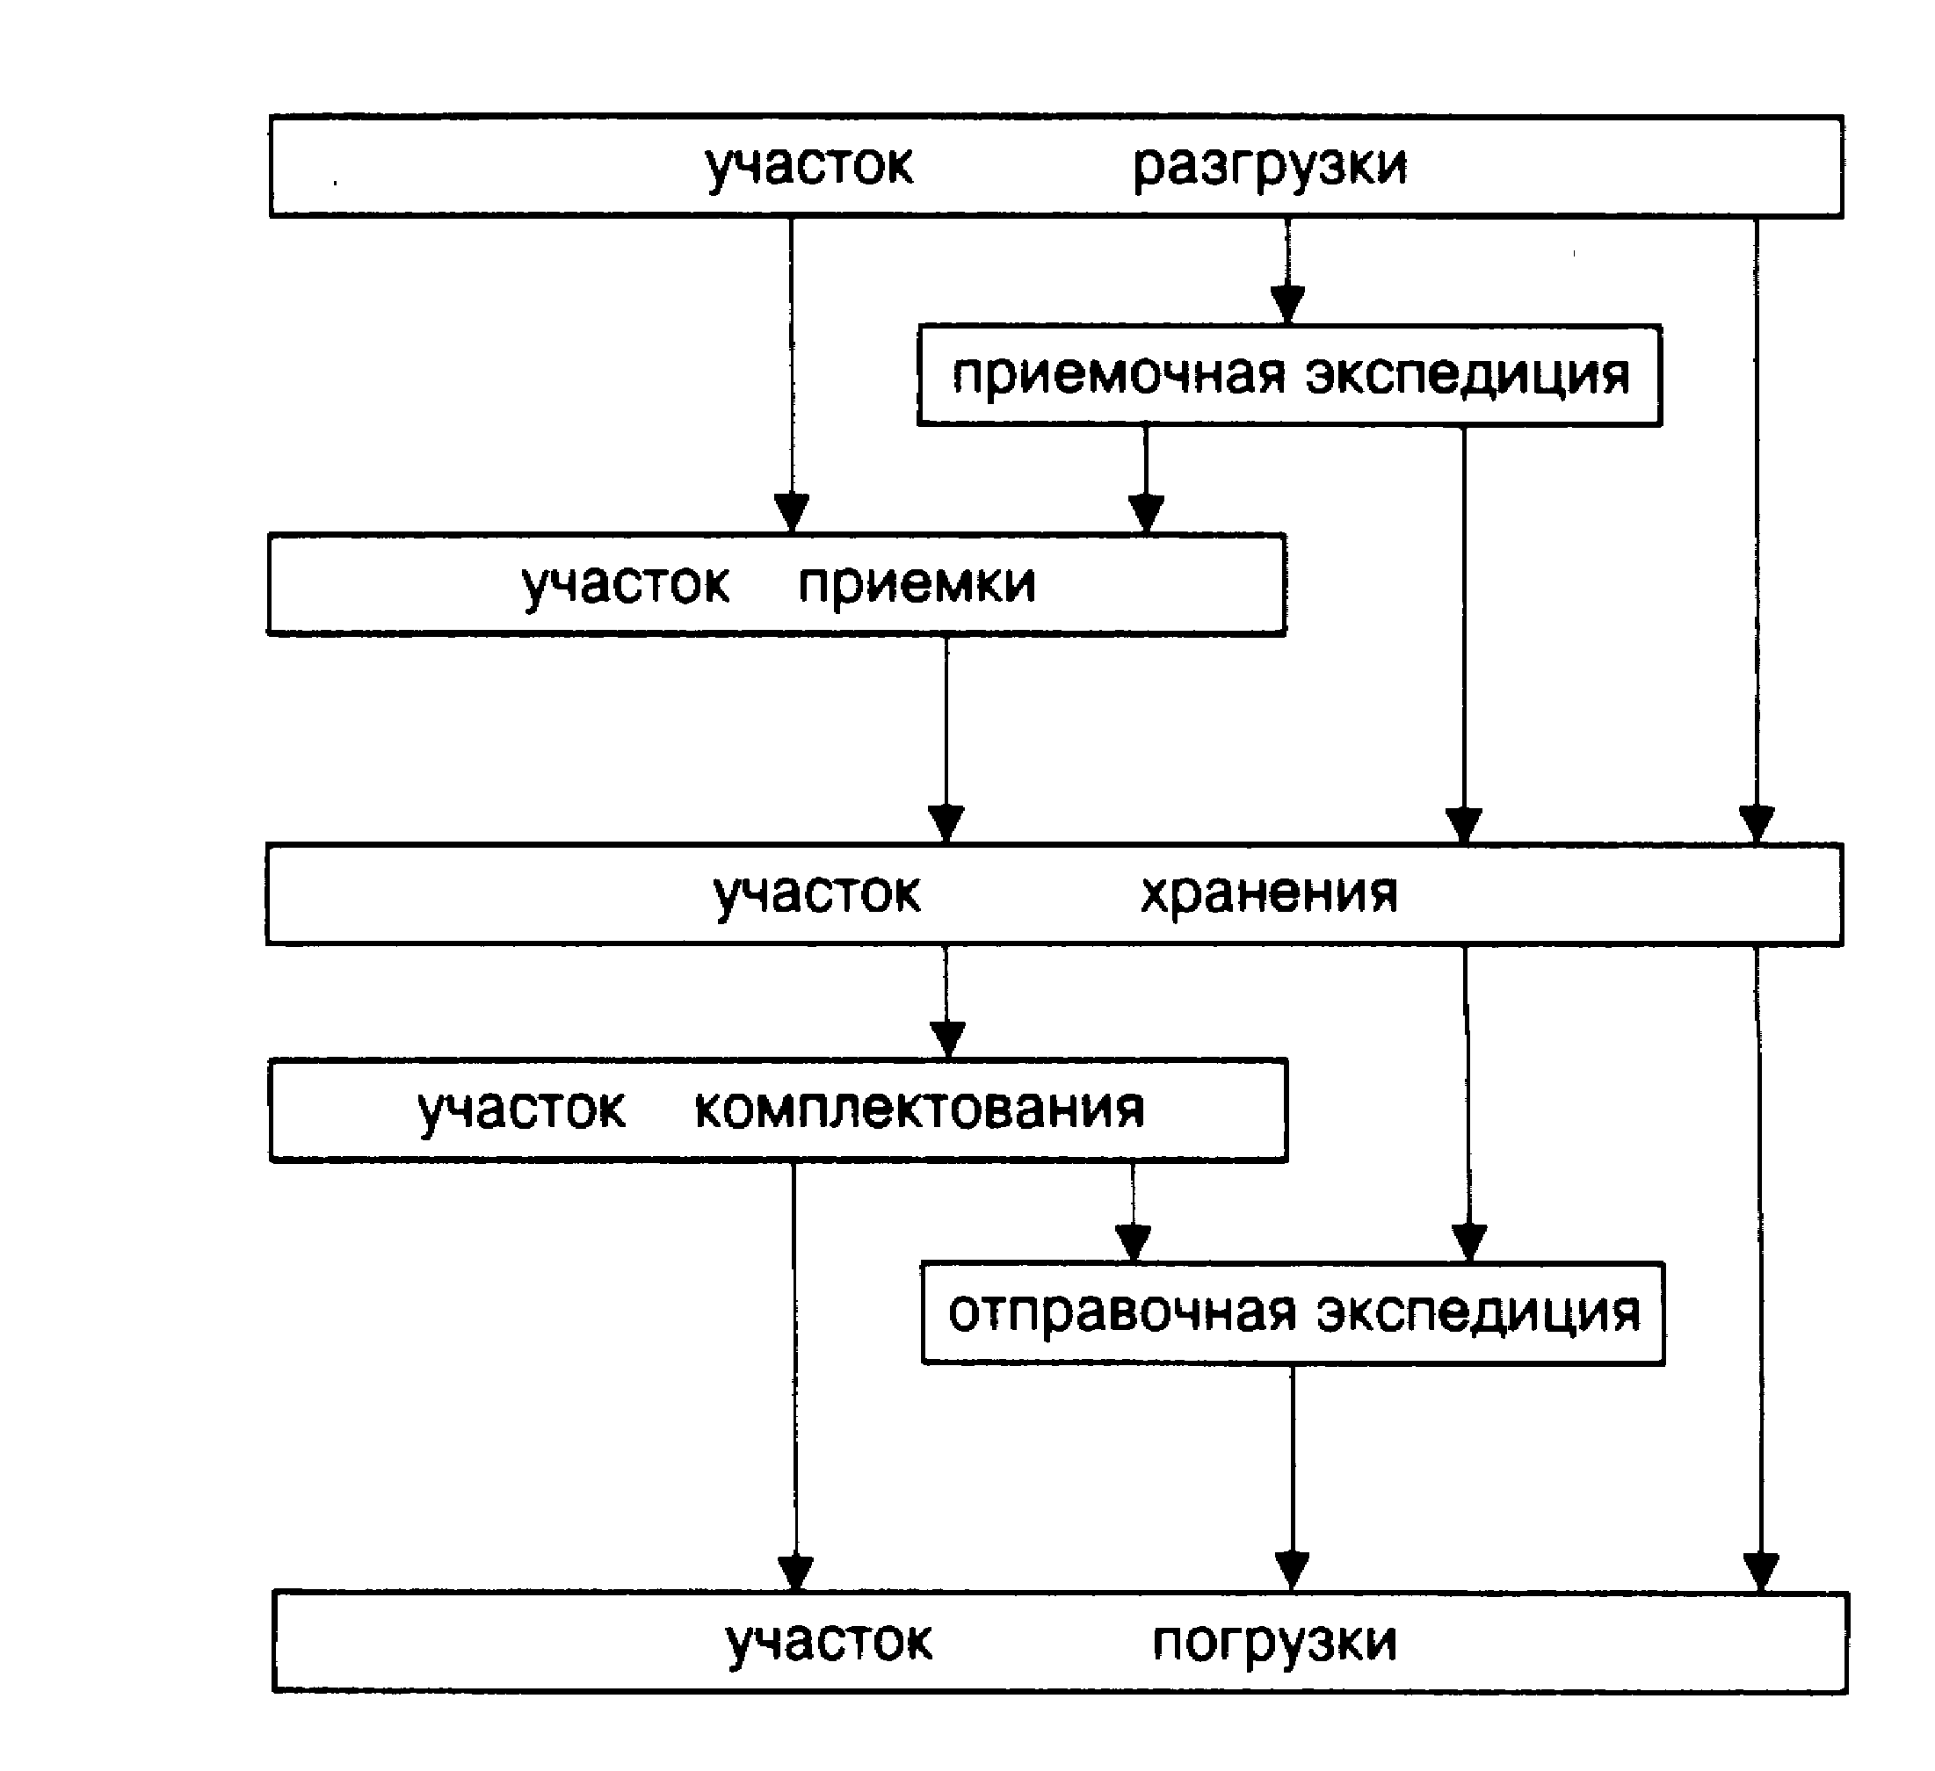

На рис. 1 приведена принципиальная схема материального потока на складе. Поступающий в рабочее время товар после выгрузки может быть направлен непосредственно на хранение, а может попасть на участок хранения, предварительно пройдя приемку.

Пути движения груза из зоны хранения на участок погрузки также могут быть различными. На рис. 13 изображено 4 варианта:

а) участок хранения — участок погрузки;

б) участок хранения — отправочная экспедиция — участок погрузки;

в) участок хранения - участок комплектования — отправочная экспедиция — участок погрузки;

г) участок хранения - участок комплектования — участок погрузки.

По пути движения груза с ним осуществляются разнообразные операции: разгрузка, укладка на поддоны, перемещение, распаковка, укладка на хранение и т. д. Это так называемые логистические операции.

Объем работ по отдельной операции, рассчитанный за определенный промежуток времени, за месяц, за квартал, представляет собой материальный поток по соответствующей операции. Например, материальный поток по разгрузке вагонов и укладке товаров на поддоны для торговых оптовых баз складской площадью 5 тыс. кв. м. по проекту составляет 4383 т.

Предположим, что стоимость выполнения той или иной oneрации на складе точно известна и общие складские издержки можно представить в виде суммы затрат на выполнение отдельных операций. Тогда, меняя маршрут движения материального потока внутри склада, издержки можно минимизировать.

На оптовых базах материальные потоки рассчитывают, как правило, для отдельных участков. Для этого суммируют объемы работ по всем логистическим операциям, осуществляемым на данном участке.

В табл. 3 приведен пример расчета годового материального потока на участке разгрузки железнодорожных вагонов той же базы. Его величина, так же по проекту, равна 9740 т/год.

Таблица 1 **Материальный поток на участке разгрузки железнодорожных вагонов торговой оптовой базы площадью 5 тыс. кв. м.**

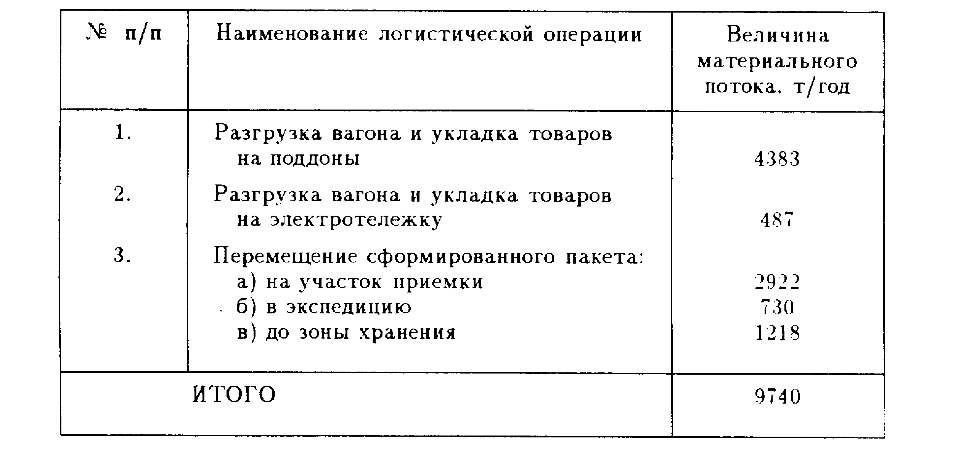

Совокупный материальный поток для всей оптовой базы определяется суммированием материальных потоков, протекающих на ее отдельных участках. Расчет совокупного материального потока для нашего примера представлен в табл. 2.

Материальным потоком называются грузы, детали, товарно-материальные ценности, рассматриваемые в процессе приложения к ним различных логистических операций и отнесенные к временному интервалу.

Выделение всех операций на пути продвижения грузов, деталей, товарно-материальных ценностей через транспортные, производственные, складские звенья позволяет:

увидеть общий процесс продвижения изменяющегося продукта к конечному потребителю;

проектировать этот процесс с учетом потребностей рынка.

Размерность материального потока представляет собой дробь, в числителе которой указана, единица измерения груза (штуки, тонны и т. д.), а в знаменателе - единица измерения времени (сутки, месяц, год и т. д.). В нашем примере размерность материального потока - тонн/год.

При осуществлении некоторых логистических операций материальный поток может рассматриваться для заданного момента времени. Тогда он превращается в материальный запас.

Например, операция транспортировки груза железнодорожным транспортом. В тот момент, когда груз находится в пути, он является материальным запасом, так называемым «запасом в пути».

Таблица 2 **Расчет совокупного материального потока для торговой оптовой базы складской площадью 5 тыс. кв. м.**

|  |  |  |
| --- | --- | --- |
| № п/п | Наименование технологического участка,  на котором осуществляется группа логических операций или название самой группы | Материальный  поток, т/год |
| 1  2  3  4  5  6  7  8  9  10  11  12 | Участок разгрузки железнодорожных вагонов  Участок разгрузки железнодорожных контейнеров  Участок разгрузки автомобильного транспорта  Участок приемки  Размещение товаров на хранение  Пополнение запасов на нижних ярусах стеллажей, осуществляемое при хранении товаров  Отборка товаров  Перемещение товаров к участку комплектования  Участок комплектования товаров  Перемещение в отправочную экспедицию  Перемещение в зону погрузки  Участок погрузки | 9740  4870  4870  7305  17435  1461  9740  6818  6682  5844  9470  9740 |
| ИТОГО | 93975 |

## 2. ВИДЫ МАТЕРИАЛЬНЫХ ПОТОКОВ

Материальные потоки определены как грузы, рассматриваемые в процессе приложения к ним различных логистических операций. Большое разнообразие грузов и логистических операций осложняет изучение и управление материальными потоками. Решая конкретную задачу, необходимо четко обозначить, какие именно потоки исследуются. При решении одних задач объектом исследования может быть груз, рассматриваемый в процессе приложения большой группы операций. Например, при проектировании распределительной сети и определении количества и размещения складов. При решении других задач - например, при организации внутрискладского логистического процесса, детально изучается каждая операция.

Материальные потоки подразделяют по следующим основным признакам: отношению к логистической системе, натурально-вещественному составу потока, количеству образующих поток грузов, удельному весу образующего поток груза, степени совместимости грузов, консистенции грузов.

По отношению к логистической системе материальный поток может быть внешним, внутренним, входным и выходным.

Внешний материальный поток протекает во внешней для предприятия среде. Эту категорию составляют не любые грузы, движущиеся вне предприятия, а лишь те, к организации которых предприятие имеет отношение.

Внутренний материальный поток образуется в результате осуществления логистических операций с грузом внутри логистической системы.

Входной материальный поток поступает в логистическую систему из внешней среды. В нашем примере определяется суммой величин материальных потоков на операциях разгрузки, т/год:

Разгрузка железнодорожных вагонов 4870

Выгрузка контейнеров 2435

Разгрузка автомобильного транспорта 2435

ИТОГО входной материальный поток 9740

Выходной материальный поток поступает из логистической системы во внешнюю среду. Для оптовой базы его можно определить, сложив материальные потоки, имеющие место при выполнении операций по погрузке различных видов транспортных средств. В нашем примере величина выходного материального потока определится следующим образом, т/год:

Погрузка автотранспорта 8279

Погрузка контейнеров 974

Погрузка железнодорожных контейнеров 487

ИТОГО выходной материальный поток 9740

При сохранении на предприятии запасов на одном уровне входной материальной поток будет равен выходному.

По натурально-вещественному составу материальные потоки делят на одно-ассортиментные и много ассортиментные. Такое разделение необходимо, ассортиментный состав потока существенно отражается на работе с ним. Например, логистический процесс на оптовом продовольственном рынке, торгующем мясом, рыбой, овощами, фруктами и бакалеей, будет существенно отличаться от логистического процесса на картофелехранилище, которое работает с одним наименованием груза.

По количественному признаку материальные потоки делят на массовые, крупные, мелкие и средние.

Массовым считается поток, возникающий в процессе транспортировки грузов не единичным транспортным средством, аих группой, например, железнодорожный состав или несколько десятков вагонов, колонна автомашин, караван судов и т. д.

Крупные потоки - несколько вагонов, автомашин.

Мелкие потоки образуют количества грузов, не позволяющие полностью использовать грузоподъемность транспортного средства и требующие при перевозке совмещения с другими, попутными грузами.

Средние потоки занимают промежуточное положение между крупными и мелкими. К ним относят потоки, которые образуют грузы, поступающие одиночными вагонами или автомобилями.

По удельному весу образующих поток грузов материальные потоки делят на тяжеловесные и легковесные.

Тяжеловесные потоки обеспечивают полное использование грузоподъемности транспортных средств, требуют для хранения меньшего складского объема. Тяжеловесные потоки образуют грузы, у которых масса одного места превышает 1 m (при перевозках водным транспортом) и 0,5 т (при перевозках железнодорожным транспортом). Примером тяжеловесного потока могут служить рассматриваемые в процессе транспортировки металлы.

Легковесные потоки представлены грузами, не позволяющими полностью использовать грузоподъемность транспорта. Одна тонна груза легковесного потока занимает объем более 2 м3. Например, табачные изделия в процессе транспортировки образуют легковесные потоки.

По степени совместимости образующих поток грузов материальные потоки делят на совместимые и несовместимые. Этот признак учитывается в основном при транспортировке, хранении и грузопереработке продовольственных товаров.

По консистенции грузов материальные потоки делят на потоки насыпных, навалочных, тарно-штучных и наливных грузов.

Насыпные грузы (например зерно) перевозятся без тары. Их главное свойство — сыпучесть. Могут перевозиться в специализированных транспортных средствах: вагонах бункерного типа, открытых вагонах, на платформах, в контейнерах, в автомашинах.

Навалочные грузы (соль, уголь, руда, песок и т. п.) как правило минерального происхождения. Перевозятся без тары, некоторые могут смерзаться, слеживаться, спекаться. Так же как и предыдущая группа обладают сыпучестью.

Тарно – штучные грузы имеют самые различные физико-химические свойства, удельный вес, объем. Это могут быть грузы в контейнерах, ящиках, мешках, грузы без тары, длинномерные и негабаритные грузы.

Наливные грузы - грузы перевозимые наливом в цистернах и наливных судах. Логистические операции с наливными грузами, например, перегрузка, хранение и другие выполняются с помощью специальных технических средств.

Схематически классификация материальных потоков представлена на рис. 2.

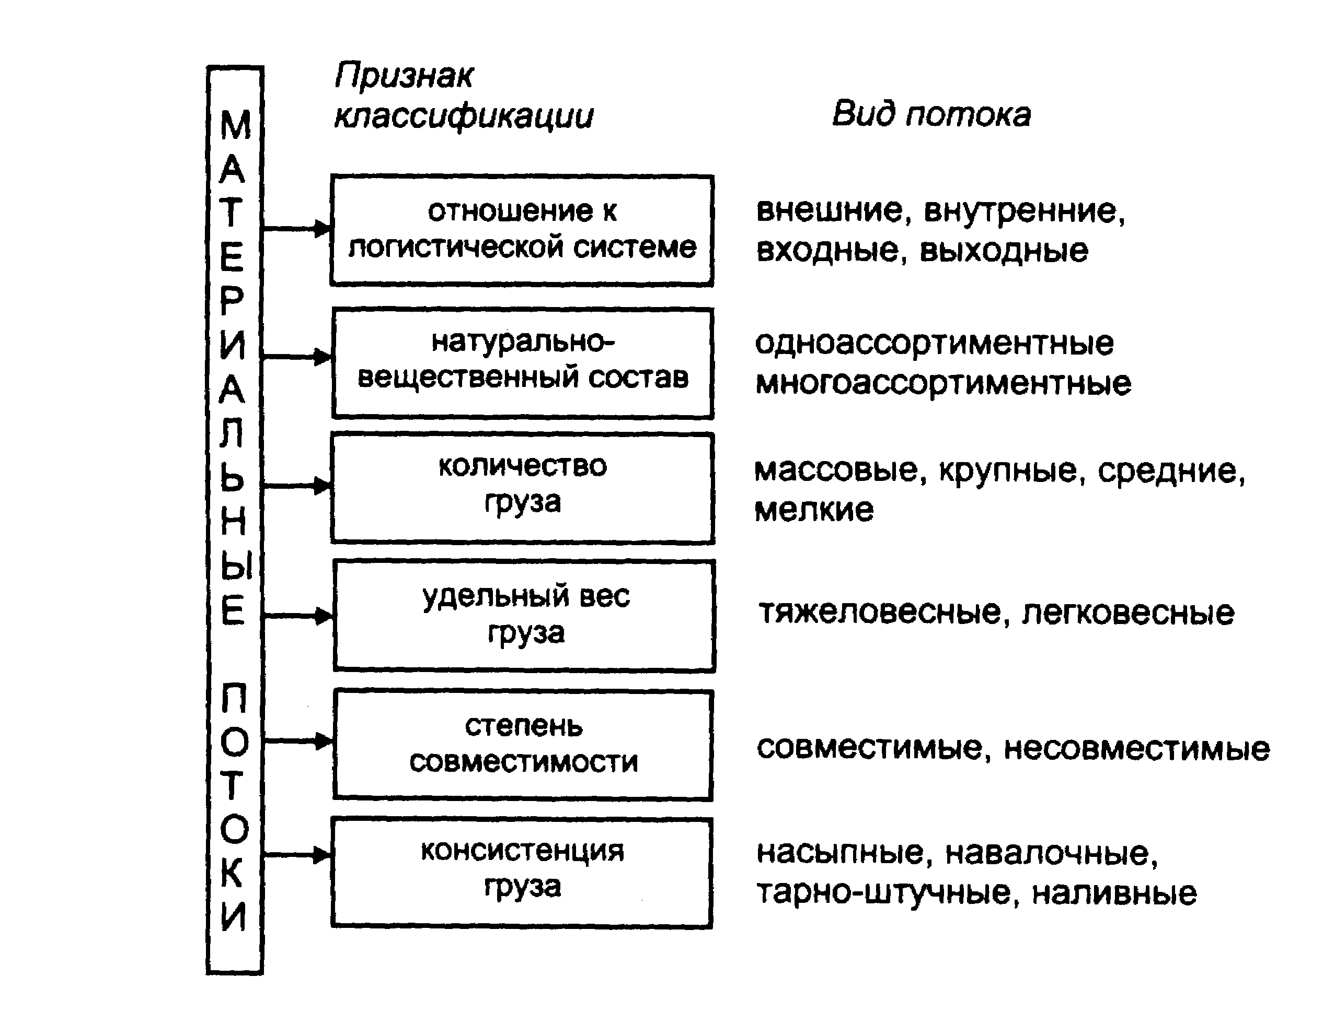

Рис. 2. Классификация материальных потоков

## 3. ЛОГИСТИЧЕСКИЕ ОПЕРАЦИИ

Как отмечалось, материальный поток образуется в результате совокупности определенных действий с материальными объектами. Эти действия называют логистическими операциями. Однако понятие логистической операции не ограничивается действиями лишь с материальными потоками.

Для управления материальным потоком необходимо принимать, обрабатывать и передавать информацию, соответствующую этому потоку. Выполняемые при этом действия также относятся к логистическим операциям.

В целом логистические операции определяют как совокупность действий, направленных на преобразование материального и/или информационного потока.

К логистическим операциям с материальным потоком можно отнести погрузку, транспортировку, разгрузку, комплектацию, складирование, упаковку и другие операции. Логистические операции с информационным потоком - это, как отмечалось, сбор, обработка и передача информации, соответствующей материальному потоку. Следует отметить, что издержки на выполнение логистических операций с информационными потоками составляют существенную часть логистических издержек.

Выполнение логистических операций с материальным потоком, поступающим в логистическую систему или покидающим ее, отличается от выполнения этих же операций внутри логистической системы. Это объясняется имеющим место переходом права собственности на товар и переходом страховых рисков с одного юридического лица на другое. По этому признаку все логистические операции разделяют на односторонние и двусторонние.

Классификация логистических операций приведена на рис. 3.

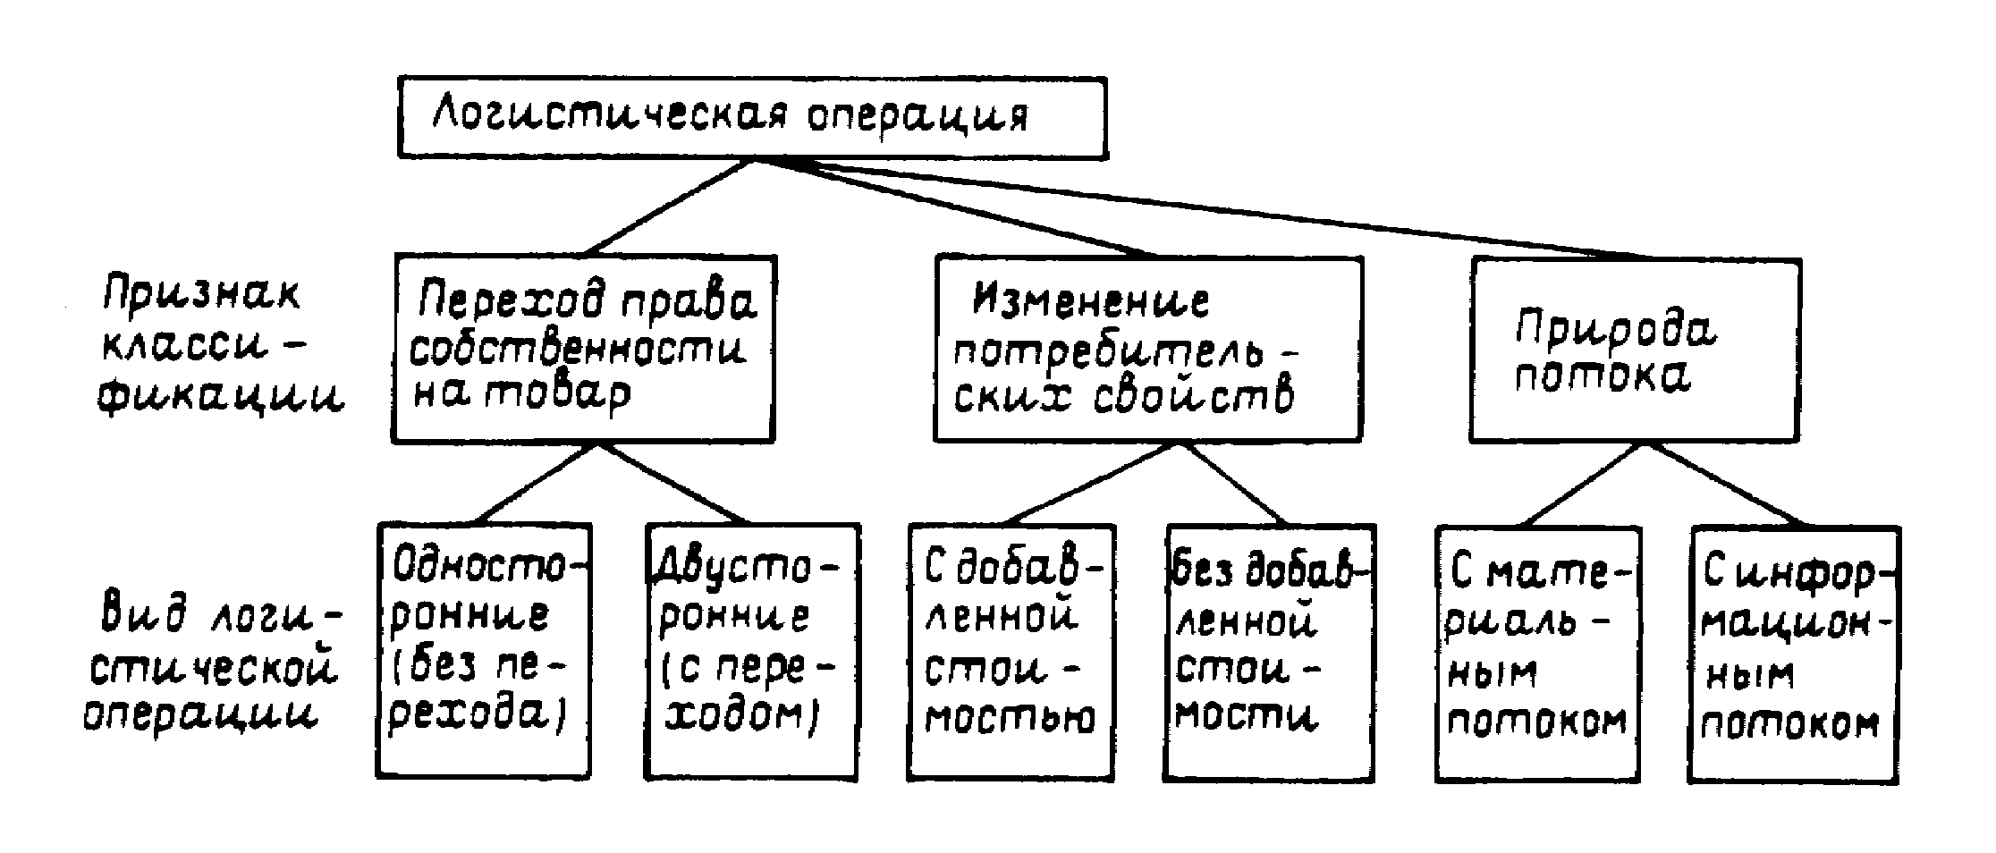

Рис. 3. Классификация логистических операций

Некоторые логистические операции являются, по существу, продолжением технологического производственного процесса, например, расфасовка. Эти операции изменяют потребительские свойства товара и могут осуществляться как в сфере производства, так и в сфере обращения, например, в фасовочном цехе оптовой базы.

Логистические операции, выполняемые в процессе снабжения предприятия или сбыта готовой продукции, т. е. операции, выполняемые в процессе «общения логистической системы с внешним миром», относят к категории внешних логистических операций. Логистические операции, выполняемые внутри логистической системы, называют внутренними. Неопределенность окружающей среды, в первую очередь, сказывается на характере выполнения внешних логистических операций.

# СПИСОК ЛИТЕРАТУРЫ

1. Афанасьева Н. В. Логистические системы и российские реформы. - СПб.: Изд-во Санкт-Петербург, ун-та экономики и финансов. 2008.

2. Васильев Г. А. и др. Логистика. **-** М.: Экономическое образование. 2009.

3. Гаджинский А. М. Основы логистики: Учеб. пособие - М.: ИВЦ «Маркетинг». 1995.

4.. Голиков Е. А.. Пурлик В. М. Основы логистики и бизнес-логистики: Монография.— М.: Изд-во Рос. экон. акад., 2009.

5. Гончаров П. П. и др. Основы логистики: Учеб. пособие. - Оренбург. 2008 (Издат. центр ОГАУ).

6. Гордон М. П. Тишкин Е. М.. Усков Н. С. Как осуществить экономичную доставку товаров отечественному и зарубежному покупателю: Справочное пособие для предпринимателя. - М.: Транспорт, 2006.

7. Дегтяренко В. П. Основы логистики и маркетинга. - Ростов н/Д: Экспертное бюро, - М.: Гардарика. 2006.